监督审查计划书
1.受审查方基本信息
1.1受审查方名称： 北京中环高科环境治理有限公司
1.2项目编号：1123-2021-SA-2023
1.3工商注册地址：北京市平谷区大兴庄镇顺福路81号-1904
1.4审查地址：北京市海淀区学清路9号汇智大厦A座1102
1.5联系人/职务：邢小伟 联系方式：13522139471
1.6服务覆盖的员工总数： 25
1.7与总部不在同一地址的多场所情况：
2.审查策划
2.1认证领域和认证标准：
☑服务认证（依据GB/T27922-2011）
□其他：
2.2审查类型：
□初次认证审查 ☑监督审查 □再认证审查 □其他
2.3审查目的：
通过对受审查方涉及认证范围内的服务及管理现状，对照认证标准进行量化评价和判定，从而决定能否推荐 □初次认证注册 ☑保持认证资格 □再认证注册
2.4审查准则：
1）2.1中的认证标准
2）受审查方服务系统相关文件
3）适用的国家、行业及地方有关的法律法规及标准
2.5审核范围：
仪器仪表（环保监测设备类）与在线监测系统（废气、废水、地表水、环境空气类）及信息化系统的研发、销售及售后服务。（销售的技术支持、配送安装、维修服务、退换货、投诉处理）（五星级）
2.6审查人日数：1.0
2.7审查时间安排： 2023年01月11日 上午至2023年01月11日 下午 (共1.0天)
2.8审核方式：■现场审核 □远程审核 □现场结合远程审核

2.9审核组成员：
代码 | 姓名 | 组内身份 | 注册证书号/  专家工作单位 | 相关专业 | 联系电话 | 见证安排
A | 张丽 | 组长 | 2022-S1SC-2100863 |  | 13611003180
B | 陈芳 | 组员 | 2022-S1SC-2015478 | 02.01 | 13581870437
说明：组内身份包括组长、实习组长、组员、技术专家、观察员等。
2.9审查日程安排：
审查日程安排由审查组长与受审查方负责人商定，具体附后。
3.其他说明
1）首/末次会议由审查组长主持，要求受审查方管理层和相关职能过程负责人参加；
2）审查过程中请为每个审查小组配备一至两名向导，其职责主要是审查的见证、联络、向导等；
3）本公司及审查组承诺保守受审查方的技术、商业、管理方面的秘密；
4）计划内容选项方法以“☑”或“■”表示。

审查组长（签名）： 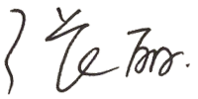 2023 年 1 月9 日
4. 受审查方确认意见：
同意本计划的安排，我单位可以按此计划安排工作，配合现场审查。

授权代表（签字）： 年 月 日

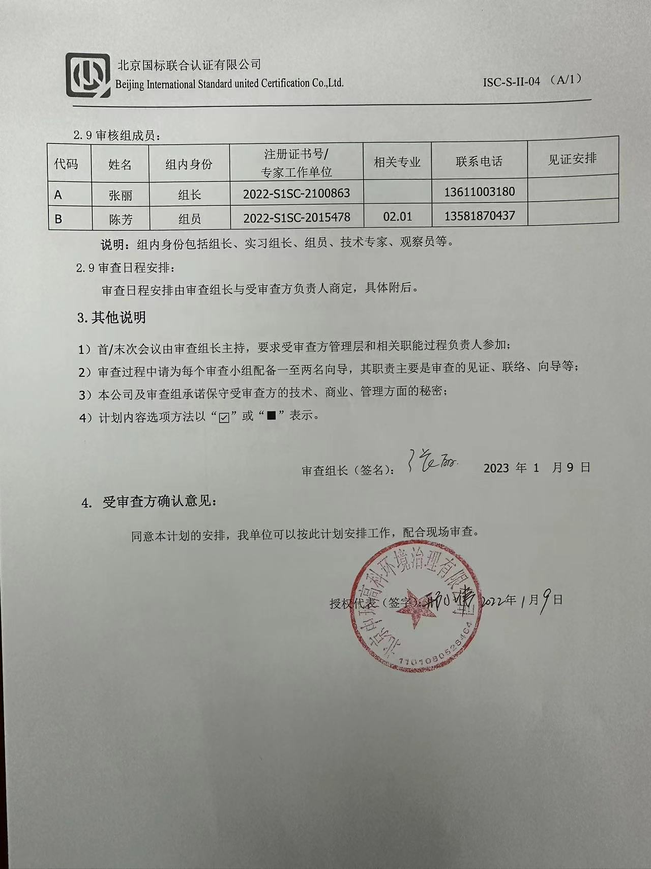

审 查 日 程 安 排
日期 | 时间 | 审查内容 | 审查人员
2023.1.11 | 9：00-9：30 | 首次会议 | AB
2023.1.11 | 9：30-11：30 | 管理层  售后服务体系  5.1.1组织机构包括网点情况、5.1.2人员配置、5.1.3 资源配置  其他：法律地位、资质、企业获得认可的品牌、荣誉、管理认证等 | A
2023.1.11 | 11：30-12:00 | 午休
2023.1.11 | 12：00-13：00 | 综合部  5.1.5 监管 5.1.6 改进 5.2.4.1 登记和接待  5.2.5.3 退换  5.2.5 质量保证  5.3.1 顾客关系 5.3.2 投诉处理 | B
2023.1.11 | 13:00-14:00 | 技术部  5.2.1 商品信息 5.2.2 技术支持 5.2.3.1 包装 5.2.4.2 合规性  5.2.4.4 设施维护 5.2.4.5 配件质量、供应 | A
2023.1.11 | 14:00-15:30 | 项目部  5.2.3.2 按时送达 5.2.4.3 个人形象 5.3.1.5 回馈服务 | B
2023.1.11 | 15:30-16:30 | 销售部  5.1.4 规范要求 5.1.7服务文化 5.2.3.2 按时送达 5.3.1.5 回馈服务 5.4.2.3 个人形象 5.2.4.6 代用品 | B
2023.1.11 | 16：30-17;00 | 整理审核文件、与企业领导沟通 | AB
2023.1.11 | 17：00-17：30 | 末次会议 | AB
注：审查组将根据现场实际情况，必要时调整上述计划。

